哈尔滨工业大学 计算学部
2024年秋季学期《开源软件开发实践》
Lab4：开源软件开发中的DevOps

学号 | 姓名 | 联系方式
2022211967 | 阮树天 | 3291546467@qq.com

目 录

1 实验要求 1
2 实验内容1 Github Actions DevOps实践 1
3 实验内容2 Jenkins DevOps实践 3
4 小结 4

[文档全部完成之后，请更新上述区域]

实验要求
本次实验训练开源软件开发中的基本 DevOps 操作，具体来说：
⚫ 掌握开源软件开发中的基本 DevOps 流程和工具的使用
⚫ 熟悉利用 Github Actions 进行 DevOps
⚫ 熟悉利用 Jenkins 进行 DevOps

实验内容1 Github Actions DevOps实践
github上的文件结构
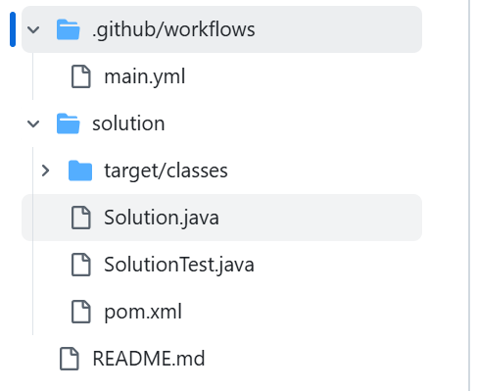
编写 DevOps workflow 文件
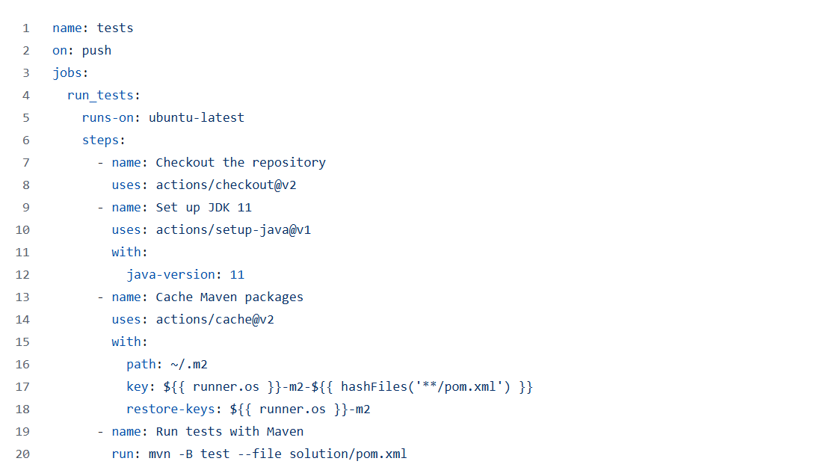
通过测试
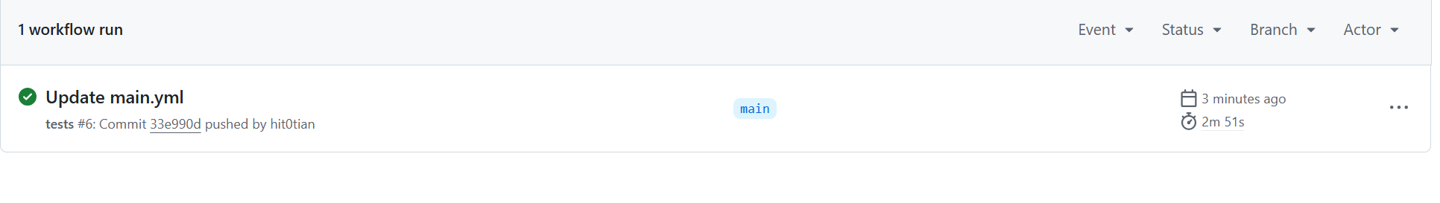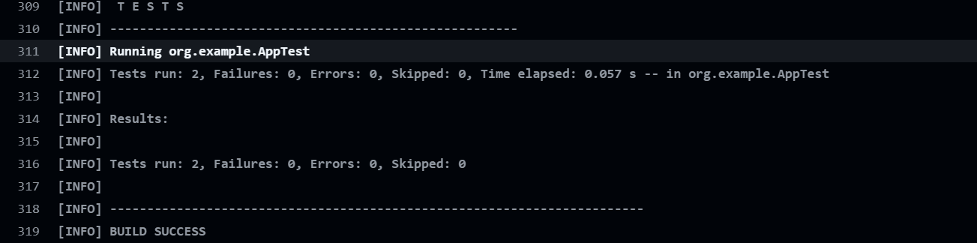
更改代码后
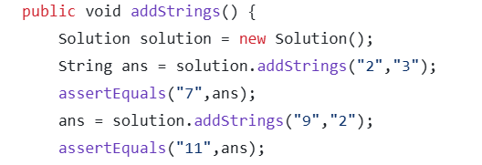
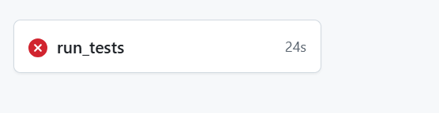

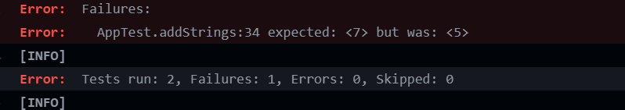

实验内容2 Jenkins DevOps实践
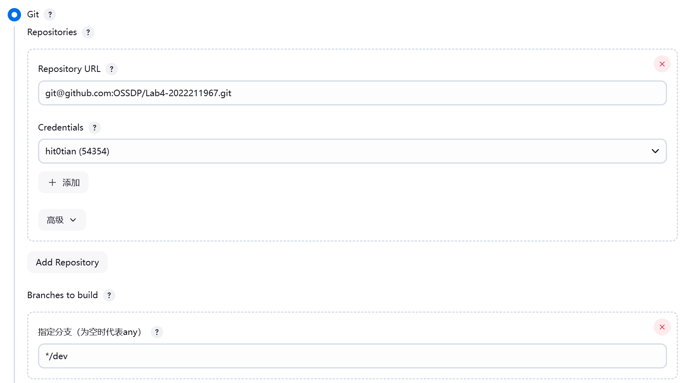
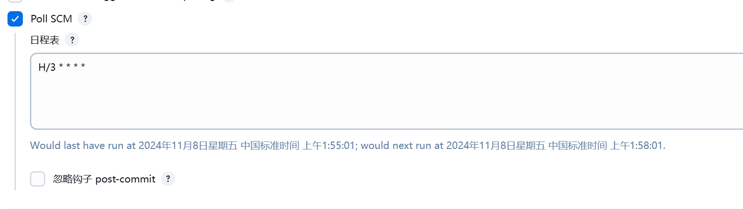
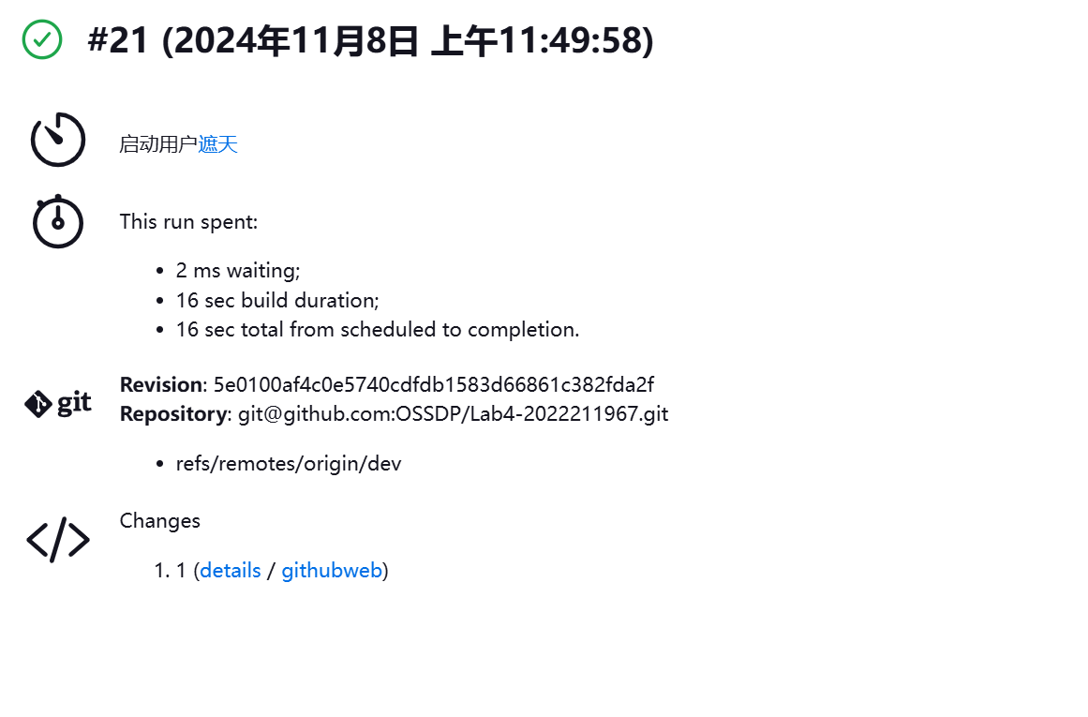
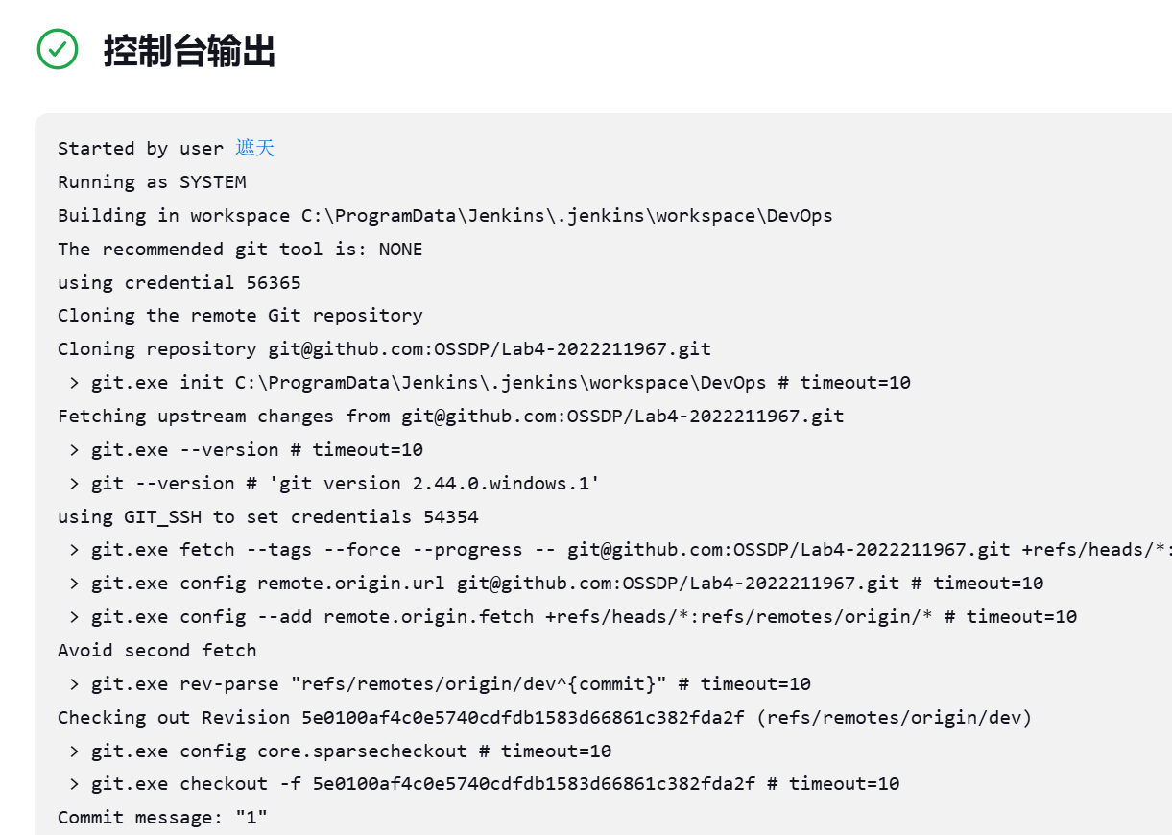
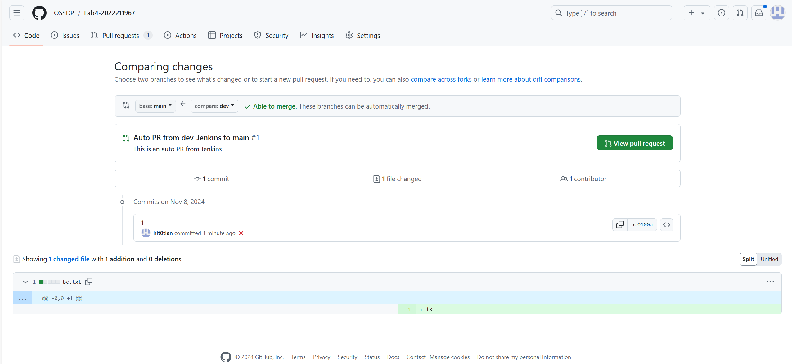

小结
Jenkins极大地简化了构建、测试和部署的自动化流程。通过配置各种插件和任务，可以确保代码在提交后自动进行构建、测试，并在通过所有检查后自动部署到生产环境。这种自动化减少了人为错误，提高了工作效率。Jenkins提供了丰富的插件生态，几乎可以支持所有主流的开发语言、测试框架和部署工具。这使得Jenkins能够轻松适应不同项目和团队的需求，同时，通过插件的更新和扩展，Jenkins也能不断跟上技术的发展步伐。尽管Jenkins功能强大，但在实际使用中也会遇到各种挑战，如构建失败、插件冲突等。面对这些问题，团队需要不断学习Jenkins的配置和使用技巧，同时，也要善于利用Jenkins的社区资源和文档来解决问题。此外，保持Jenkins实例的定期维护和更新也是确保稳定运行的关键。

